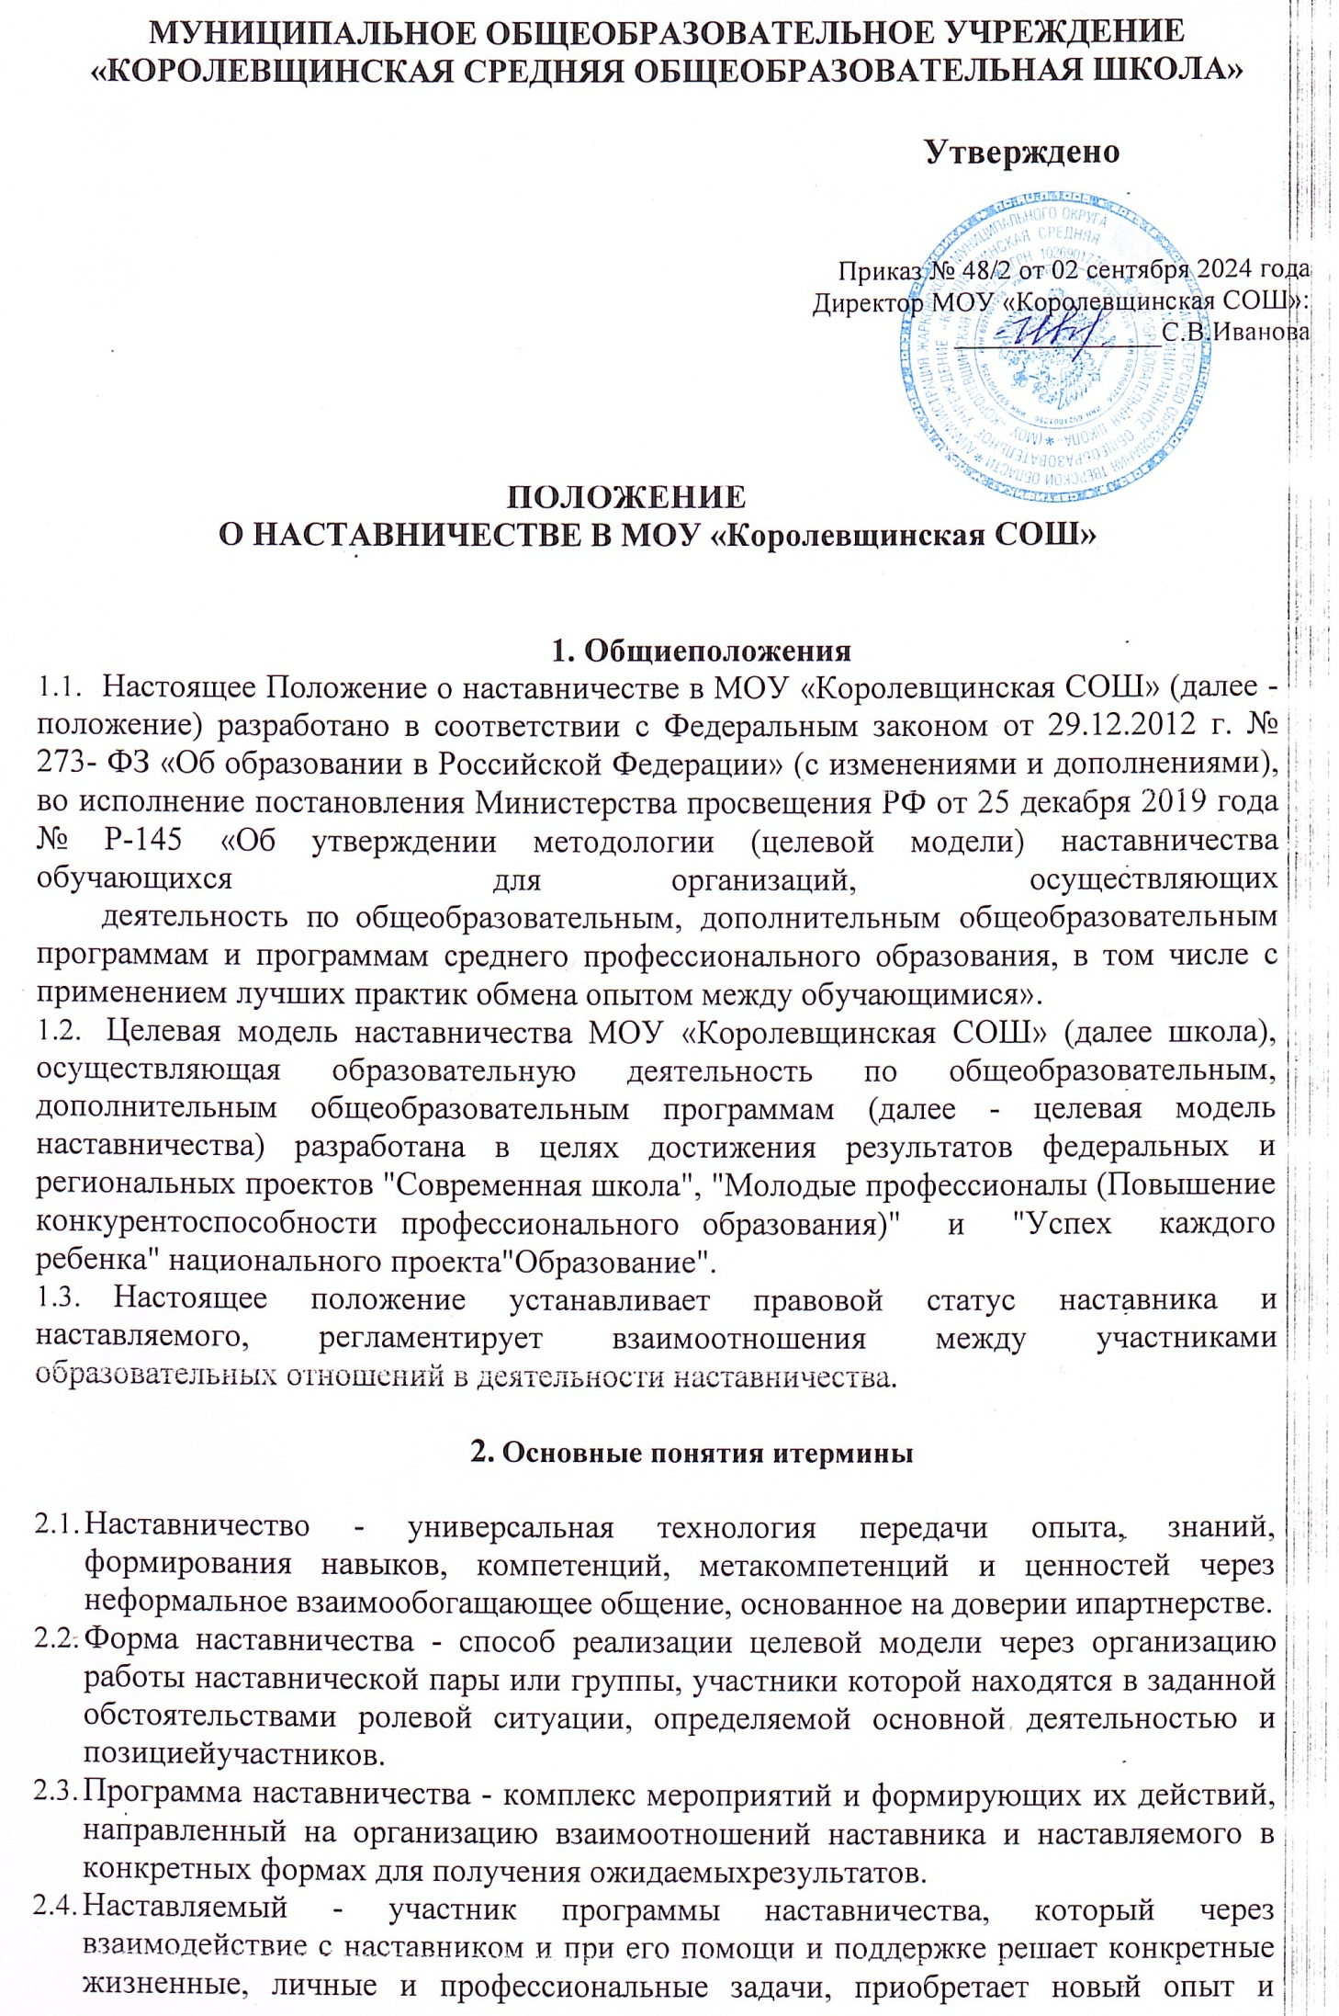
  - развивает новые навыки икомпетенции.
  - Наставник - участник программы наставничества, имеющий успешный опыт в достижении жизненного, личностного и профессионального результата, готовый и компетентный поделиться опытом и навыками, необходимыми для стимуляции и поддержки процессов самореализации и самосовершенствованиянаставляемого.
  - Координатор - сотрудник школы, осуществляющей деятельность по общеобразовательным, дополнительным общеобразовательным программам, который отвечает за организацию программы наставничества.
  - Куратор - сотрудник организации, осуществляющей деятельность по общеобразовательным, дополнительным общеобразовательным программам и программам среднего профессионального образования, либо организации из числа ее партнеров, который отвечает за разработку проекта программы в соответствии с выбранной формой, формирование наставнических пар в своей форме и реализацию наставнического цикла.
  - Целевая модель наставничества - система условий, ресурсов и процессов, необходимых для реализации программ наставничества вшколе.
  - Благодарный выпускник - выпускник школы, который ощущает эмоциональную связь с ней, чувствует признательность и поддерживает личными ресурсами (делится опытом, мотивирует обучающихсяипедагогов,инициируетиразвиваетэндаумент,организуетстажировкиит.д.).

- Цели и задачинаставничества

  - Целью наставничества в школе является максимально полное раскрытие потенциала личности наставляемого, необходимое для успешной личной и профессиональной самореализации в современных условиях неопределенности, а также создание условий для формирования эффективной системы поддержки, самоопределения и профессиональной ориентации всех обучающихся, педагогических работников (далее - педагоги) разных уровней образования и молодых специалистов МОУ «Щучейская ООШ».
3.2Основными задачами школьного наставничестваявляются:
- разработка и реализация мероприятий дорожной карты внедрения целевоймодели;
- разработка и реализация программнаставничества;
- реализация кадровой политики, в том числе: привлечение, обучение и контроль за деятельностью наставников, принимающих участие в программенаставничества;
- инфраструктурное и материально-техническое обеспечение реализации программ наставничества;
- осуществление персонифицированного учета обучающихся, молодых специалистов и педагогов, участвующих в программахнаставничества;
- проведение внутреннего мониторинга реализации и эффективности программ наставничества вшколе;
- формирования баз данных программ наставничества и лучшихпрактик;
- обеспечение условий для повышения уровня профессионального мастерства педагогических работников, задействованных в реализации целевой модели наставничества, в формате непрерывного образования.

- Организационные основынаставничества
  - Школьное наставничество организуется на основании приказа директорашколы.
  - Руководство деятельностью наставничества осуществляет куратор, заместитель директора школы по учебно – воспитательнойработе.
  - Координатор и кураторы целевой модели наставничества назначается приказом директорашколы.
  - Реализация наставнической программы происходит через работу координатора и кураторов с двумя базами: базой наставляемых и базойнаставников.
  - Формирование баз наставников и наставляемых осуществляется директором школы, координатором, куратором, педагогами, классными руководителями и иными лицами школы, располагающими информацией о потребностях педагогов и подростков - будущих участниковпрограммы.
  - Наставляемым могут бытьобучающиеся:
- проявившие выдающиесяспособности;
- демонстрирующие неудовлетворительные образовательныерезультаты;
- с ограниченными возможностямиздоровья;
- попавшие в трудную жизненную ситуацию;
- имеющие проблемы споведением;
- не принимающие участие в жизни школы, отстраненных отколлектива.
  - Наставляемыми могут бытьпедагоги:
- молодыеспециалисты;
- находящиеся в состоянии эмоционального выгорания, хроническойусталости;
- находящиеся в процессе адаптации на новом местеработы;
- желающие овладеть современными программами, цифровыми навыками, ИКТ компетенциями ит.д.
  - Наставниками могутбыть:
- обучающиеся, мотивированные помочь сверстникам в образовательных, спортивных, творческих и адаптационныхвопросах;
- педагоги и специалисты, заинтересованные в тиражировании личного педагогического опыта и создании продуктивной педагогическойатмосферы;
- родители обучающихся – активные участники родительскихсоветов;
- выпускники, заинтересованные в поддержке своейшколы;
- сотрудники предприятий, заинтересованные в подготовке будущихкадров;
- успешные предприниматели или общественные деятели, которые чувствуют потребность передать свойопыт;
- ветераны педагогическоготруда.
  - База наставляемых и база наставников может меняться в зависимости от потребностей школы в целом и от потребностей участников образовательных отношений: педагогов, учащихся и их родителей (законныхпредставителей).
  - Участие наставника и наставляемых в целевой модели основывается на добровольном согласии.
  - Для участия в программе заполняются согласия на обработку персональных данных от совершеннолетних участников программы и согласия от родителей (законных представителей) несовершеннолетних наставляемых инаставников.
  - Формирование наставнических пар / групп осуществляется после знакомства с программами наставничества.
  - Формирование наставнических пар / групп осуществляется на добровольной основе и утверждается приказом директорашколы.
  - С наставниками, приглашенными из внешней среды составляется договор о сотрудничестве на безвозмезднойоснове.

- Реализация целевой моделинаставничества.
  - Для успешной реализации целевой модели наставничества, исходя из образовательных потребностей школы в целевой модели наставничества рассматриваются формы наставничества. (Например, «Ученик – ученик», «Учитель – учитель», «Учитель– ученик» и тд)
  - Представление программ наставничества по формам на ________ (Например, ученическойконференции,педагогическомсоветеиродительскомсовете).
  - Этапы комплекса мероприятий по реализации взаимодействия наставник -наставляемый:
- Проведение первой, организационной, встречи наставника инаставляемого.
- Проведение второй, пробной рабочей, встречи наставника инаставляемого.
- Проведение встречи-планирования рабочего процесса в рамках программы наставничества с наставником инаставляемым.
- Регулярные встречи наставника инаставляемого.
- Проведение заключительной встречи наставника инаставляемого.
  - Реализация целевой модели наставничества осуществляется в течение календарногогода.
  - Количество встреч наставник и наставляемый определяют самостоятельно при приведении встречи –планировании.

- Мониторинг и оценка результатов реализации программынаставничества.

6.1 Мониторинг процесса реализации программ наставничества понимается как система сбора, обработки, хранения и использования информации о программе наставничества и/или отдельных ее элементах.
6.2 Мониторинг программы наставничества состоит из двух основныхэтапов:
- оценка качества процесса реализации программынаставничества;
- оценка мотивационно-личностного, компетентностного, профессионального роста участников, динамика образовательныхрезультатов.
  - Сравнение изучаемых личностных характеристик участников программы наставничества проходит на "входе" и "выходе" реализуемойпрограммы.
  - Мониторинг проводится куратором и наставниками два раза за период наставничества: промежуточный иитоговый.
  - В ходе проведения мониторинга не выставляютсяотметки.

Обязанностинаставника:
- Знать требования законодательства в сфере образования, ведомственных нормативных актов, Устава МОУ «Королевщинская СОШ», определяющих права и обязанности.
- Разработать совместно с наставляемым планнаставничества.
- Помогать наставляемому осознать свои сильные и слабые стороны и определить векторыразвития.
- Формировать наставнические отношения в условиях доверия, взаимообогащения и открытого диалога.
- Ориентироваться на близкие, достижимые для наставляемого цели, но обсуждает с ним долгосрочную перспективу ибудущее.
- Предлагать свою помощь в достижении целей и желаний наставляемого, и указывает на риски ипротиворечия.
- Не навязывать наставляемому собственное мнение и позицию, но стимулирует развитие у наставляемого своего индивидуальноговидения.
- Оказывать наставляемому личностную и психологическую поддержку, мотивирует, подталкивает и ободряет его.
- Личным примером развивать положительные качества наставляемого, корректировать его поведение в школе, привлекать к участию в общественной жизни коллектива, содействовать развитию общекультурного и профессиональногокругозора
- Подводить итоги наставнической программы, с формированием отчета о проделанной работе с предложениями ивыводами.

Права наставника:
- Вносить на рассмотрение администрации школы предложения по совершенствованию работы, связанной с наставничеством.
- Защищать профессиональную честь и достоинство.
- Знакомиться с жалобами и другими документами, содержащими оценку его работы, давать по ним объяснения.
- Проходить обучение с использованием федеральных программы, программ Школы наставничества.
- Получать психологическое сопровождение.
- Участвовать в школьных, региональных и всероссийских конкурсах наставничества.

Обязанности наставляемого:
- Знать требования законодательства в сфере образования, ведомственных нормативных актов, Устава МОУ «Королевщинская СОШ», определяющих права иобязанности.
- Разработать совместно с наставляемым план наставничества.
- Выполнять этапы реализации программынаставничества.

Праванаставляемого:
- Вносить на рассмотрение администрации школы предложения по совершенствованию работы, связанной снаставничеством.
- Выбирать самому наставника из предложенныхкандидатур.
- Рассчитывать на оказание психологическогосопровождения.
- Участвовать в школьных, региональных и всероссийских конкурсах наставничества.
- Защищать свои интересы самостоятельно и (или) через представителя.

Механизмы мотивации и поощрениянаставников.

- Мероприятия по популяризации роли наставника.
- Организация и проведение фестивалей, форумов, конференций наставников на школьном уровне.
- Выдвижение лучших наставников на конкурсы и мероприятия на муниципальном, региональном и федеральном уровнях.
- Проведение конкурсов профессионального мастерства "Наставник года", «Лучшая пара», "Наставник + ".
- Создание специальной рубрики "Наши наставники" на школьном сайте.
- Создание на сайте методической копилки с программами наставничества.
- Доска почета «Лучшие наставники».
- Награждение школьными грамотами "Лучший наставник"
- Благодарственные письма родителям наставников из числа обучающихся.
- Предоставлять наставникам возможности принимать участие в формировании предложений, касающихся развития школы.

Документы, регламентирующиенаставничество

- К документам, регламентирующим деятельность наставников, относятся:
- Положение о наставничестве в МОУ «Королевщинская СОШ»;
- Приказ директора школы о внедрении целевой модели наставничества;
- Целевая модель наставничества в МОУ «Королевщинская СОШ»;
- Дорожная карта внедрения системы наставничества в МОУ «Королевщинская СОШ»;
- Приказ о назначение координатора и кураторов внедрения Целевой модели наставничества МОУ «Королевщинская СОШ»;
- Приказ об организации «Школы наставников» с утверждением программ и графиков обучениянаставников.
- Приказ «Об утверждении наставников и наставническихпар/групп».
- Приказ «О проведении итогового мероприятия в рамках реализации целевой модели наставничества».

